Verkehrskonzept Randersacker
- Fragebogen zur Bürgerbeteiligung -

Sehr geehrte Bürgerinnen und Bürger der Gemeinde Randersacker,
der Markt Randersacker erarbeitet derzeit ein Verkehrskonzept mit dem Ziel, insbesondere den ruhenden Verkehr in und um Randersacker neu zu ordnen. Auch die barrierefreie Begehbarkeit der Straßen und Plätze im Ortskern soll verbessert werden. Hierfür soll zunächst ermittelt werden, welche Achsen besonders wichtig für den Fußverkehr und welche Verbesserungen dort nötig sind. Dabei sollen auch die Verkehrsbedürfnisse des Radverkehrs und des Kfz-Verkehrs betrachtet werden.
Im Zusammenhang mit diesen Arbeitsschritten möchten wir gerne Ihre Alltagserfahrungen einbinden. Der hierfür geplante Bürger-Workshop am 12.11.2020 konnte Corona-bedingt leider nicht stattfinden. Daher möchten wir Ihnen mit der Broschüre „Verkehrskonzept Randersacker“, die diesem Amtsblatt beiliegt, einen Einblick in die bisherigen Analyseergebnisse bieten – verbunden mit der Bitte an Sie, im folgenden Fragebogen Ihre Bewertungen, Gedanken und Anregungen auf schriftlichem Wege einzubringen.
Die einzelnen Fragen ergeben sich jeweils aus den Ausführungen in der Broschüre – daher empfiehlt es sich, die Broschüre hinzuzuziehen (unter „Seite“ sind die relevanten Seitenzahlen angegeben). Es ist nicht erforderlich, den Fragebogen komplett zu bearbeiten, sondern wir bitten Sie, sich zu den Themen zu äußern, die Ihnen selbst wichtig sind.
Sie können den Fragebogen auch unter www.randersacker.de abrufen (als PDF-Datei zum Ausdrucken oder als bearbeitbare Textdatei), falls sich mehrere Mitglieder Ihres Haushaltes äußern möchten, oder falls Sie Ihre Anregungen am PC eingeben und übermitteln möchten (Näheres zur Einsendung siehe am Ende).

THEMENFELD FUSSGÄNGER
Seite | Unsere Fragen an Sie | Ihre Anregungen
4 - 9 | - Welche Verbindungen und Straßenabschnitte im Ortsteil Randersacker halten Sie für besonders wichtig für den Fußverkehr? (alle Nutzergruppen – aber insbesondere auch Senioren)  - Wo empfinden Sie das Zufußgehen als unsicher / unattraktiv und warum?  - Wo bestehen Probleme hinsichtlich des Belags (Unebenheiten, Stolperstellen, Bordsteinabsätze, Griffigkeit etc.) – insbesondere auch mit Rollator, Kinderwagen usw.?  - Haben Sie Verbesserungsvorschläge für den Fußverkehr?  - Haben Sie sonstige Anmerkungen zum Fußverkehr? | (Bitte auch gerne in der umseitigen Karte vermerken)

- ZUM THEMENFELD FUSSGÄNGER -
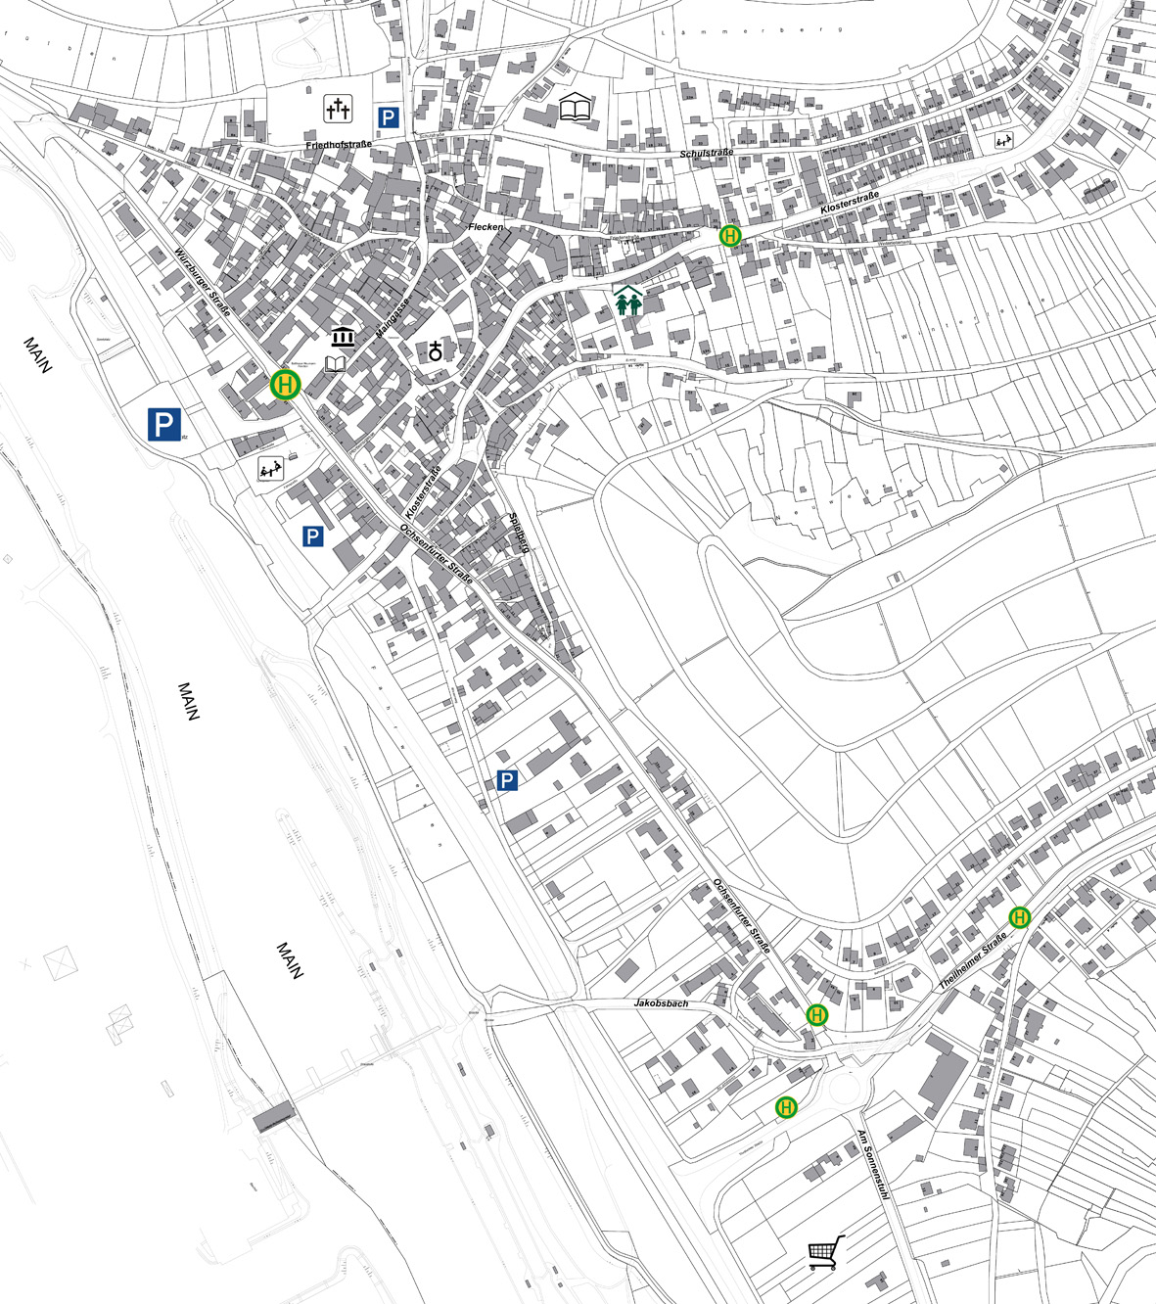
Weitere Anmerkungen:

THEMENFELD FUSSGÄNGER – Kindergarten und Grundschule
- Anmerkungen für Bereiche außerhalb der Karte bitte …. beschreiben -
Seite | Unsere Fragen an Sie | Ihre Anregungen
6 | 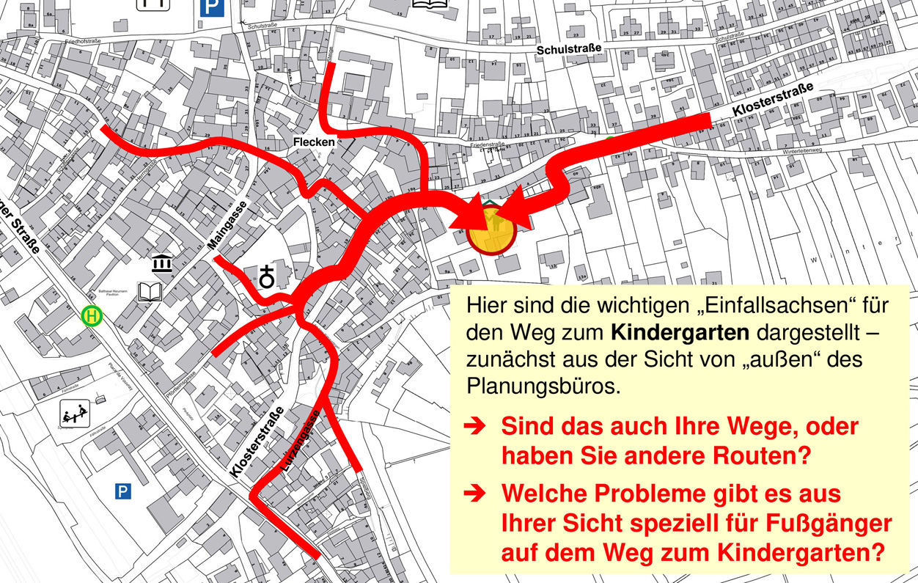 | (Bitte auch gerne in der Karte vermerken)
7 | 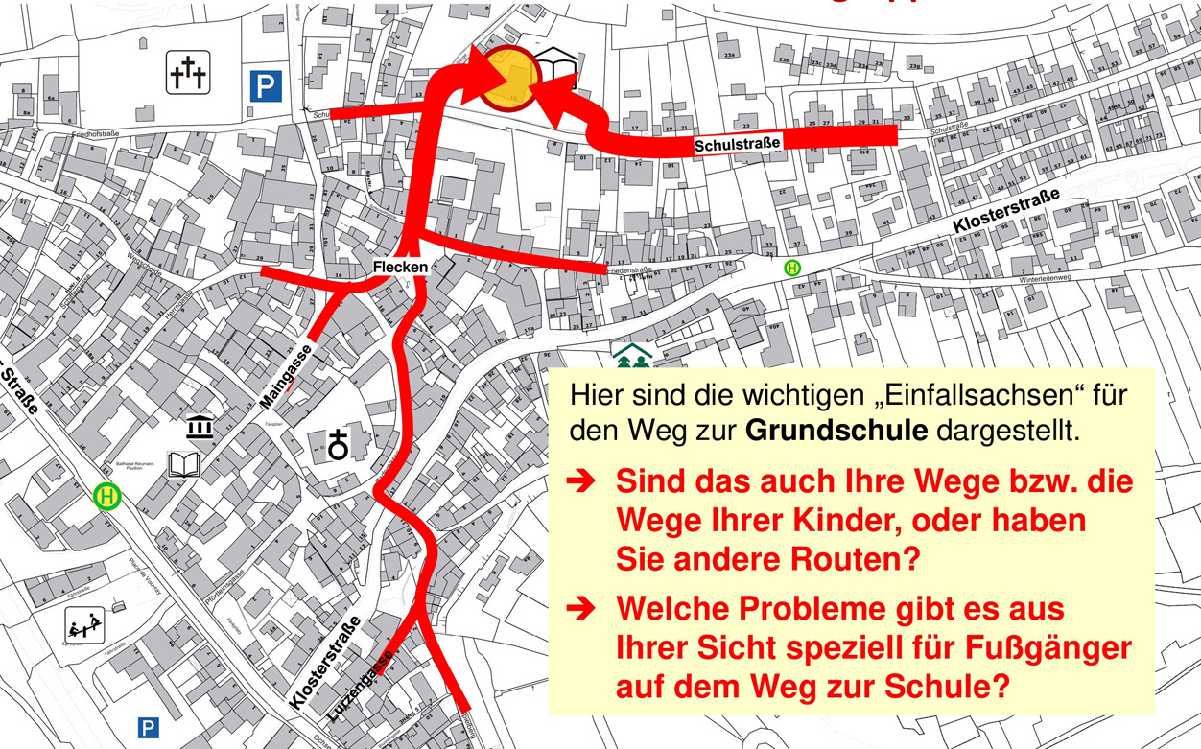

THEMENFELD RADFAHRER
Seite | Unsere Fragen an Sie | Ihre Anregungen
10 - 13 | - Welche Straßen/Gassen im Ortskern halten Sie für besonders wichtig für den Radverkehr?  - Wo im Gemeindegebiet empfinden Sie das Radfahren als unsicher / unattraktiv und warum?  - Wo bestehen Probleme hinsichtlich des Be-lags (Unebenheiten, Absätze, Griffigkeit)?  - Haben Sie Anregungen für Verbesserungen der Bedingungen für den Radverkehr in der Gesamtgemeinde?  - Wo sind Ihrer Meinung nach nicht genügend Abstellmöglichkeiten für Fahrräder vorhanden, bzw. nicht in wünschenswerter Qualität?  - Welche sonstige Infrastruktur für Radfahrer wünschen Sie sich?
THEMENFELD KFZ / FLIESSENDER VERKEHR IM ORTSKERN
Seite | Unsere Fragen an Sie | Ihre Anregungen
14 - 15 | - Welche Straßen im Ortskern halten Sie für besonders wichtig für den Kfz-Verkehr und warum?  - Wo im Ortskern sind die wichtigen Achsen für den landwirtschaftlichen Verkehr der Weinbaubetriebe?  - Wo besteht Ihrer Meinung nach Handlungsbedarf?  - Sonstige Anmerkungen zur Abwicklung des Kfz-Verkehrs im Ortskern?

THEMENFELD PARKEN
Seite | Unsere Fragen an Sie | Ihre Anregungen
16 - 36 | - Wo und wie könnte Ihrer Meinung nach mehr Parkraum im Bereich des Ortskerns oder an dessen Rändern geschaffen werden?  - In welchen Straßenräumen wird Ihrer Meinung nach zu viel geparkt – bzw. in einer Weise, die Fußgänger oder den Fahrverkehr behindern, oder das Ortsbild stören?  - Falls die gegenwärtige Parkplatzkapazität nicht (wesentlich) erweiterbar ist: Sollen durch eine verstärkte Bewirtschaftung des bestehenden Parkraums, beispielsweise durch Festlegung einer Höchstparkdauer oder andere Maßnahmen, bestimmte Nutzergruppen bevorzugt werden?  - Welche Nutzergruppen würden Sie dabei an welcher Stelle bevorzugen?  - Wo sollen Ihrer Meinung nach die übrigen, nicht bevorzugten Nutzergruppen parken?

THEMENFELD ÖFFENTLICHER PERSONENNAHVERKEHR (ÖPNV)
Seite | Unsere Fragen an Sie | Ihre Anregungen
37-38 | - Der ÖPNV wird derzeit von den Randersackerern nicht so stark genutzt. Warum glauben Sie, ist das so?  - Haben Sie Anregungen zur Verbesserung des ÖPNV? (Verbindungen, Fahrzeiten, Anschlusssicherheit, Tarife usw.)?

Bitte übermitteln Sie den ausgefüllten Fragebogen bis zum 15. Januar 2021 auf einem der folgenden Wege an den Markt Randersacker:
- Per Post an den Markt Randersacker, Maingasse 9, 97236 Randersacker
- Eingescannt, abfotografiert oder am PC bearbeitet per E-Mail an Claudia.Stiglmeier@randersacker.bayern.de
Natürlich können Sie uns auch einfach formlos schreiben und Ihre Anregungen nennen – ob per Post oder E-Mail.
VIELEN DANK FÜR IHRE MITHILFE!

